1. 设计的JUnit测试用例

首先分析一下triang函数

if (Side1 <= 0 || Side2 <= 0 || Side3 <= 0)  
 {  
 triOut = 4;  
 return (triOut);  
 }  
//如果有边长是小于零的数，那么不构成三角形，可以有三个数据  
 triOut = 0;  
 if (Side1 == Side2)  
 triOut = triOut + 1;  
 if (Side1 == Side3)  
 triOut = triOut + 2;  
 if (Side2 == Side3)  
 triOut = triOut + 3;  
 if (triOut == 0)  
 { *// Confirm it's a legal triangle before declaring  
 // it to be scalene斜角*//先判断是不是一个合理的三角形*，*是合理的三角形再判断形状if (Side1+Side2 <= Side3 || Side2+Side3 <= Side1 ||  
 Side1+Side3 <= Side2)  
 triOut = 4;

//两边之和小于第三边，也不能构成三角形  
 else  
 triOut = 1;  
 return (triOut);  
 }  
  
 */\* Confirm it's a legal triangle before declaring \*/  
 /\* it to be isosceles等腰 or equilateral 等边 \*/* if (triOut > 3)  
 triOut = 3;  
 else if (triOut == 1 && Side1+Side2 > Side3)  
 triOut = 2;//锐角三角形如果可以边1加边2大于边3，那么可能是等腰三角形  
 else if (triOut == 2 && Side1+Side3 > Side2)  
 triOut = 2; //等腰三角形如果可以边1加边3大于边2，那么可能是等腰三角形  
  
 else if (triOut == 3 && Side2+Side3 > Side1)  
 triOut = 2; //等边三角形如果可以边2加边3大于边1，那么可能是等腰三角形  
  
 else  
 triOut = 4;//以上条件都不符合，那么就不构成三角形  
 return (triOut);  
 } *// end Triang*

经过上面的代码分析，我使用了以下的数据测试

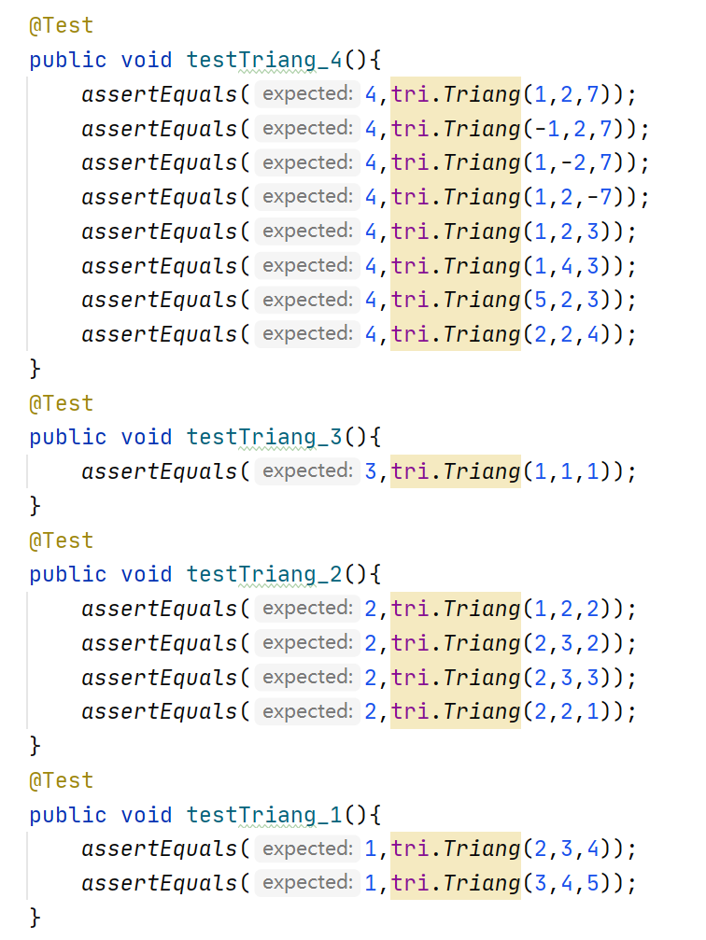

考虑过需不需要对getN函数进行测试，我尝试了写测试函数testgetN，但是总是会报错，所以在进行了很长时间的尝试之后，我选择了放弃，希望老师能够讲解一下。

（2）最后运行得到的coverage report截图

最后的line coverage在71%，branch coverage在94%。